

Proyectos Ejecutados en el 2012

PROYECTOS APROBADOS Y FINANCIADOS EN LA CONVOCATORIA DEL FONDO 2011 DE LA FUNDACIÓN EUROPAMUNDO
CONSOLIDACIÓN DEL PRODUCTO "MISTERIOS DEL TITIKAKA" EN EL CAMINO PRINCIPAL ANDINO QHAPAC ÑAN.
Consolidar el producto turístico comunitario reforzando la calidad y la gestión del mismo y asegurando un flujo constante de visitantes, con el fin de contribuir de forma sostenible a mejorar la situación de 5 comunidades Aymaras del lago menor del Titikaka y la península de Taraco, a través de la creación de empleos, ingresos alternativos y acceso a infraestructura básica.
Beneficiarios directos: 650 personas ( 5 comunidades – 130 familias)
Beneficiarios indirectos: 230 personas
Área: Lago Titikaka – Provincias de Puerto Jerez y Taraco (Dpto. De la Paz) - Bolivia
Duración: 12 meses
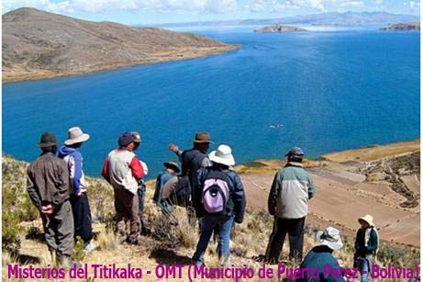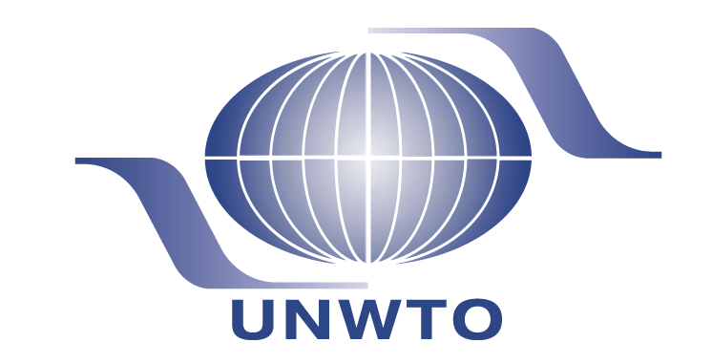
www.step.unwto.org

PARA CRECER SANO ME ALIMENTO SALUDABLE.
Aportar a los niños y niñas atendidos en la institución el 75% de sus requerimientos nutricionales a través de una alimentación balanceada, nutritiva y agradable. A demás realizar seguimiento a su estado nutricional, favoreciendo un adecuado crecimiento y desarrollo.
Beneficiarios directos: 420 niños y niñas
Beneficiarios indirectos: 400 familias
Área geográfica: Medellín (Dpto. de Antioquia) - Colombia
Duración: 12 meses
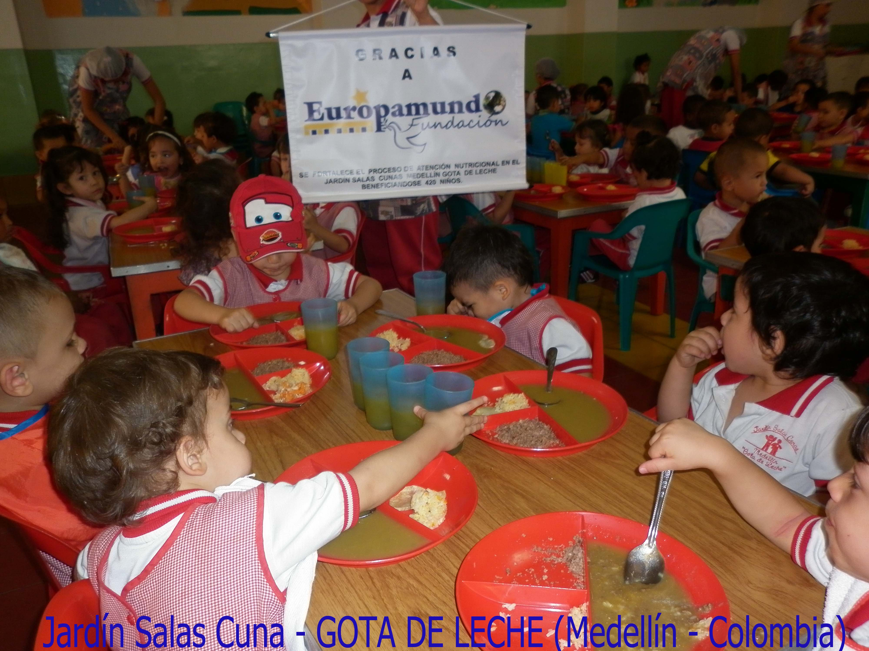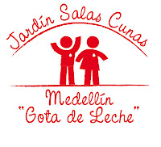
wwwgotadeleche.blogspot.com

TURISMO SOLIDARIO COMO MOTOR DE DESARROLLO SOCIAL (EDUCACIÓN Y AUTOEMPLEO).
El proyecto pretende crear una infraestructura capaz de gestionar un programa de actividades enfocado a ofertar vacaciones solidarias a través de CIDEN en Nepal y así ofrecer unos ingresos suficientes para mantener el Orfanato y capacitación y empoderamiento de mujeres provenientes de núcleos rurales en el taller artesanal.
Beneficiarios directos: 38 niños, 13 adultos (85% mujeres)
Beneficiarios indirectos: 13 familias (40 personas)
Área geográfica: Lakeside, Pokhara (NEPAL)
Duración: 12 meses
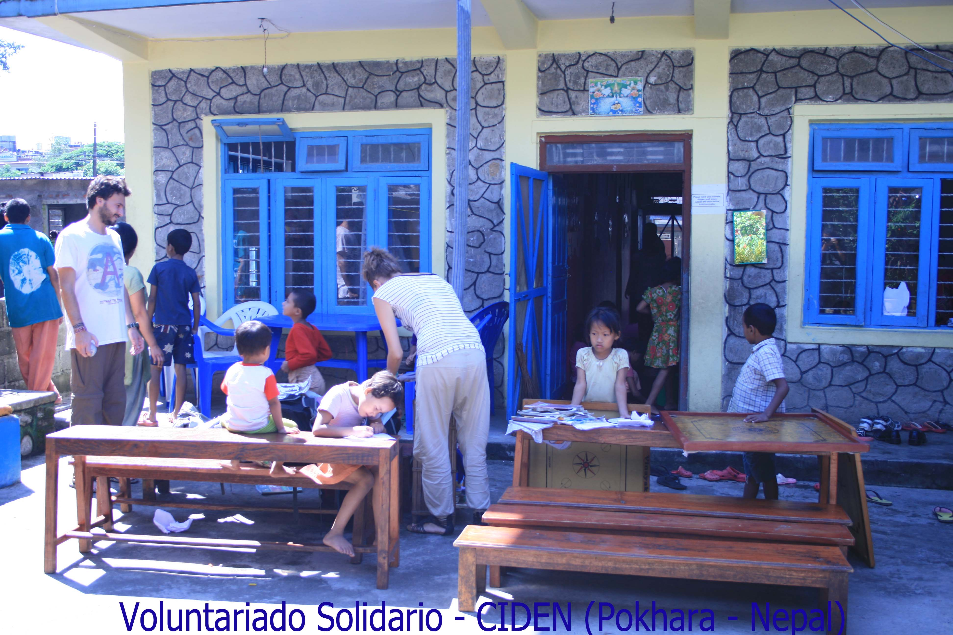
ciden@ciden-nepal.org

PROYECTO DE NUEVAS CARRERAS: ADMINISTRACIÓN DE SERVICIOS DE HOSTELERIA, GUIA OFICAIL DE TURISMO Y CONTABILIDAD.
El proyecto consiste en la adecuación de las instalaciones existentes así como la compra del material pedagógico necesario para la formación de los alumnos en estas nuevas tres disciplinas, promoviendo, para su desarrollo, la inclusión socioeconómica de un grupo población altamente vulnerable en la región rural de Urubamba donde hay un importante auge turístico.
Beneficiarios directos: 700 alumnos
Beneficiarios indirectos: 1.000 familias
Área geográfica: Zonas rurales de: Urubamba, La Convención, Paucartambo, Calca y Anta. (Cuzco) – Perú.
Duración: Hasta diciembre del 2012
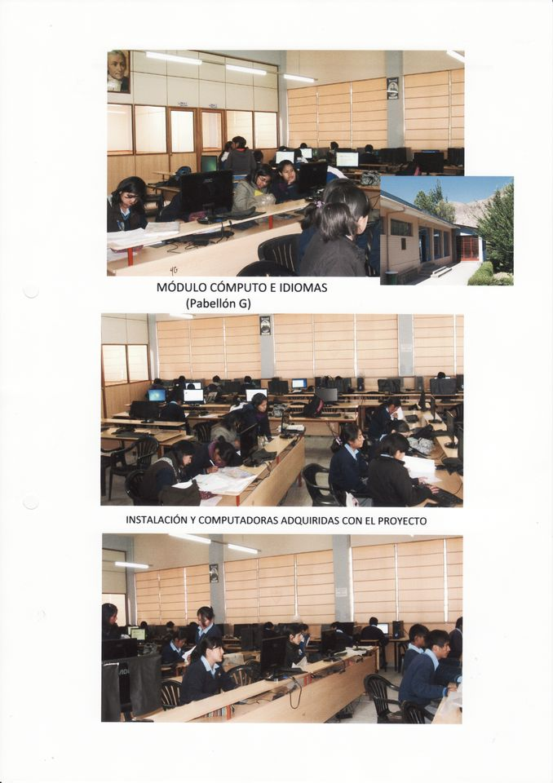
www.edificandocn.com

FORTALECIMIENTO DE CAPACIDADES LOCALES PARA EL DESARROLLO DEL TURISMO RESPONSABLE Y SOSTENIBLE EN EL SANTUARIO HISTÓRICO BOSQUE DE POMAC.
El proyecto busca fortalecer las capacidades locales para el desarrollo del turismo rural sostenible y responsable en la zona, y potenciará la creación de una Comisión de Asuntos Turísticos para que contribuya a la mejor gestión y promoción del turismo dentro del área protegida.
Beneficiarios directos: 1.500 habitantes de la zona.
Beneficiarios indirectos: 5.932 personas
Área geográfica: Tucume, Illimo, Pacora, Pitipo y Jayanca (Lambayeque) - Perú
Duración: 1 año
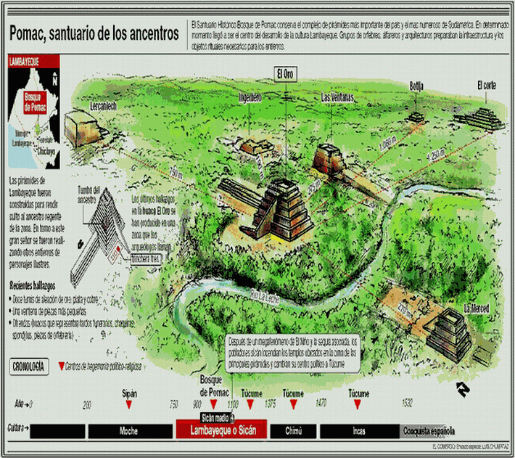
www.cruzrojamadrid.org

FOOD PROGRAM.
Proporcionar un plato de comida diario y nutritivo a todos los niños que acuden a diario a la escuelita y la Casa de Acogida evitando también así muchas enfermedades que la malnutrición acarrea en uno de los Slum al sur de Calcuta.
Beneficiarios directos: 385 niños y niñas
Beneficiarios indirectos: 385 famílias
Área geográfica: Calcuta – India
Duración: 12 meses

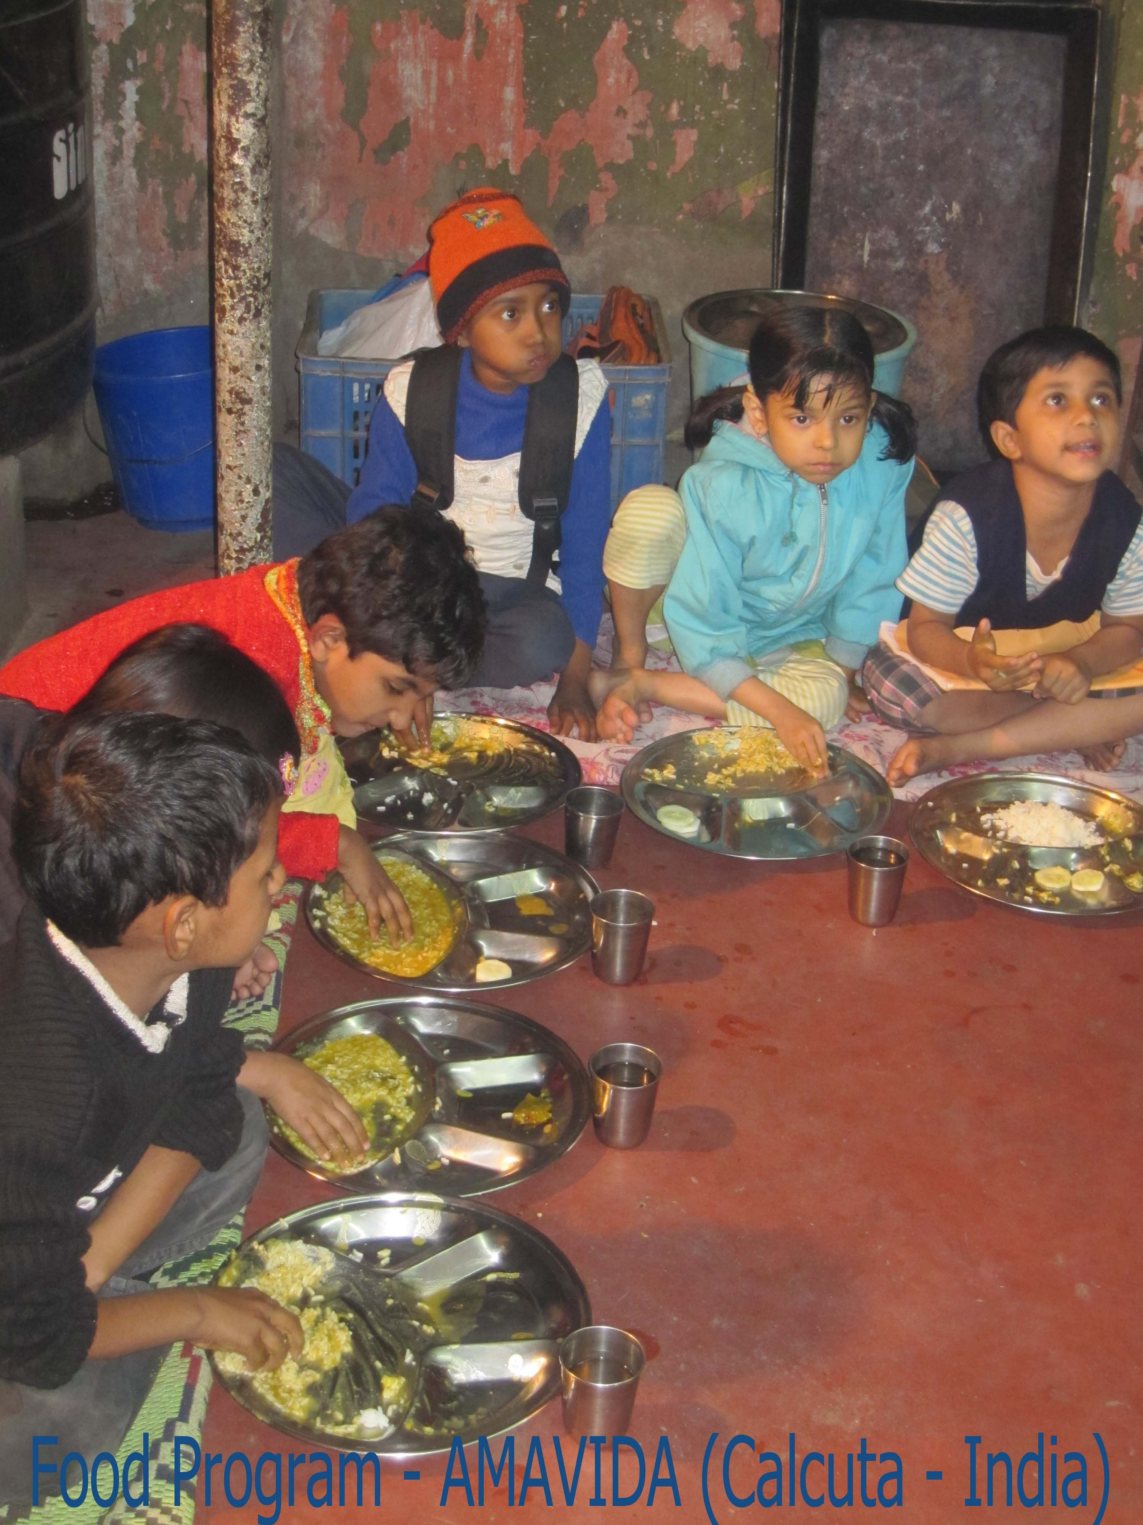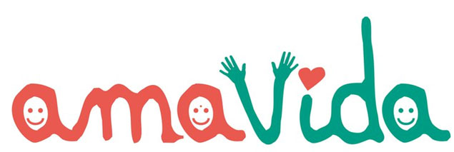
www.proyectoamavida.org

INSTITUTO TECNOLÓGICO PADRE SEGUNDO MONTES..
El proyecto consiste en el mantenimiento del primer año del Instituto Tecnológico Padre Segundo Montes mejorando las posibilidades de acceso a estudios superiores de los jóvenes de la zona Norte de Morazán, con la preparación y formación específica para un empleo o autoempleo y así colaborar en el desarrollo, económico, comercial, social y cultural de la Zona.
Beneficiarios directos: 80 alumnos
Beneficiarios indirectos: familias
Área geográfica: Zona norte de Morazán – El Salvador
Duración: 9 meses

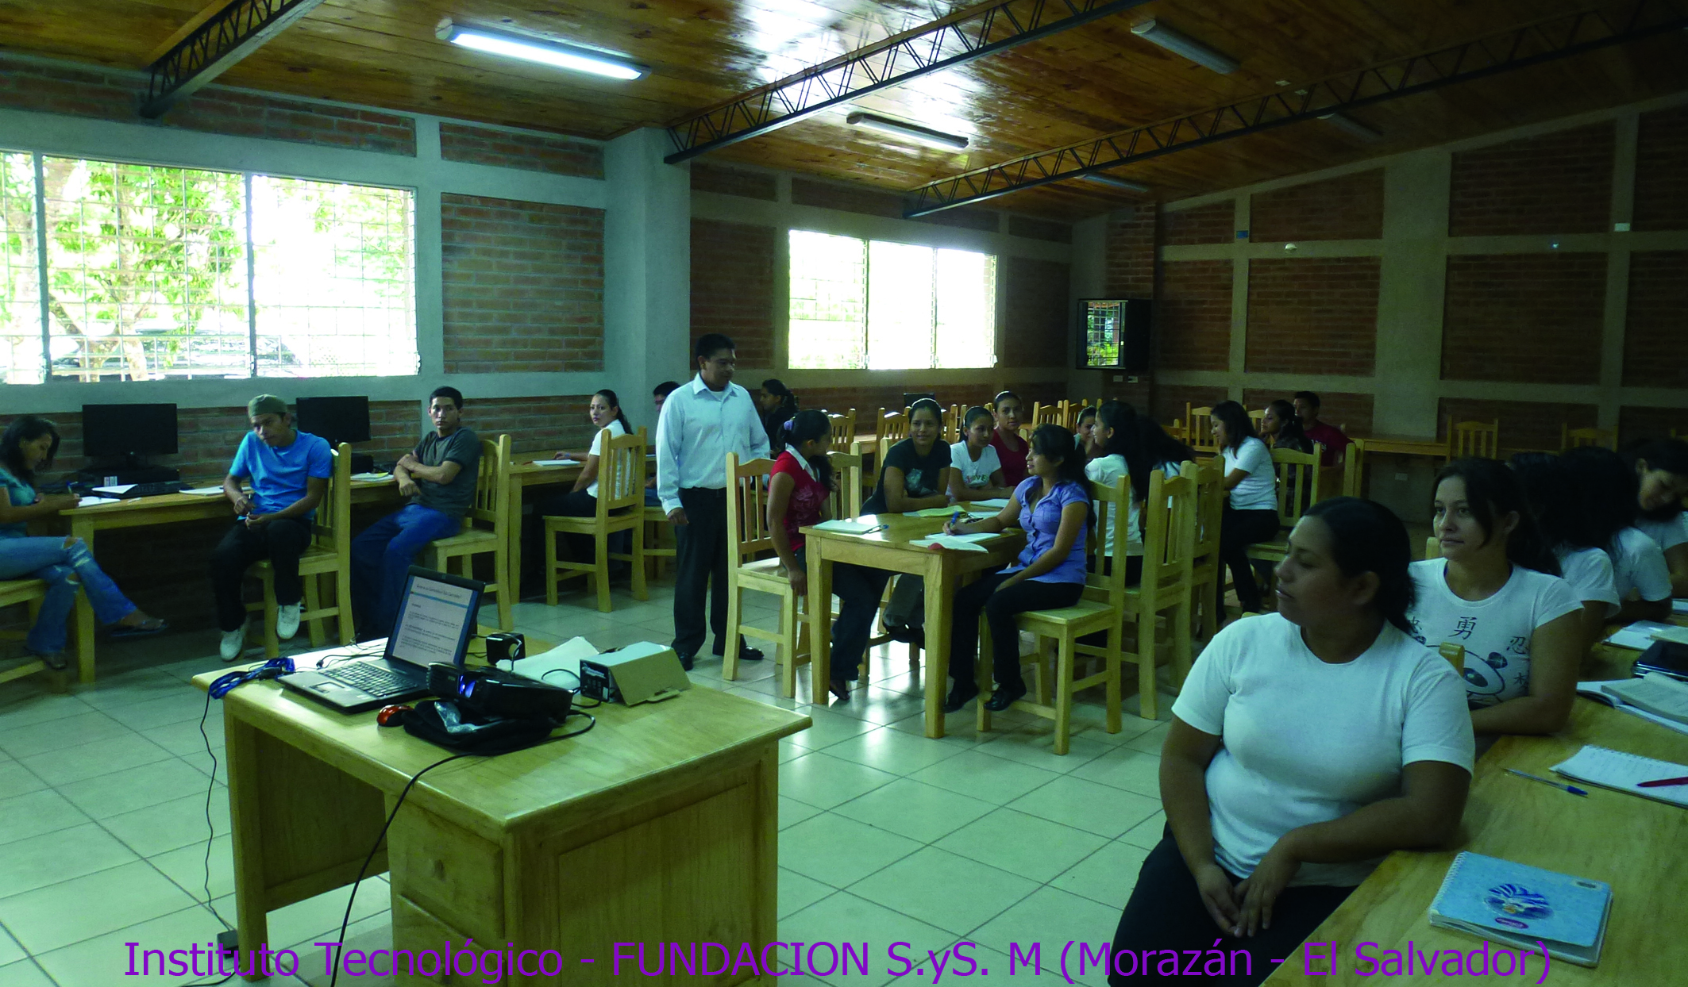
www.sysmontes.webcindario.com

APOYO A ESTUDIANTES A NIVEL SUPERIOR 2012-2014.
Apoyo a estudiantes con buenas capacidades y escasos recursos económicos en una zona donde menos del 1% llega a cursar estudios superiores.
Beneficiarios directos: 6 alumnos por año.
Beneficiarios indirectos: sus familias
Área geográfica: Parinari (Loreto) - Perú
Duración: 1 año
Parroquia Santa Rita de Castilla
mfuertesp@gmail.com

